药品经营与管理专业深度解读

一、培养目标
本专业坚持立德树人、德技并修，面向医药生产、批发、零售、使用等行业企业，培养理想信念坚定，从事药师、医药代表、互联网营销师S、医药商品购销员、健康管理师、物流服务师L等工作岗位，掌握医学基础、药理、药物制剂等医药学基础理论知识，医药市场营销、医药企业管理等经营管理相关理论知识，以及药品管理法、药品经营质量管理规范等与本专业相关的法律法规知识、具备人文素养、科学素养、数字素养、职业道德、创新意识，爱岗敬业的职业精神和精益求精的工匠精神，较强的就业创业能力和可持续发展的能力，德、智、体、美、劳全面发展的高技能人才。
二、师资力量
现有专业教师9人，其中教授1人、副教授2人、中级职称4人，硕士及以上学历9人，形成了一支师资力量雄厚、结构合理、年轻精干、富有激情的双师型教学团队。主持省级精品课程1门，校级精品课程2门；主持或参与各级科研课题7项；多人次参编“十三五”“十四五”规划教材；发表论文20余篇。
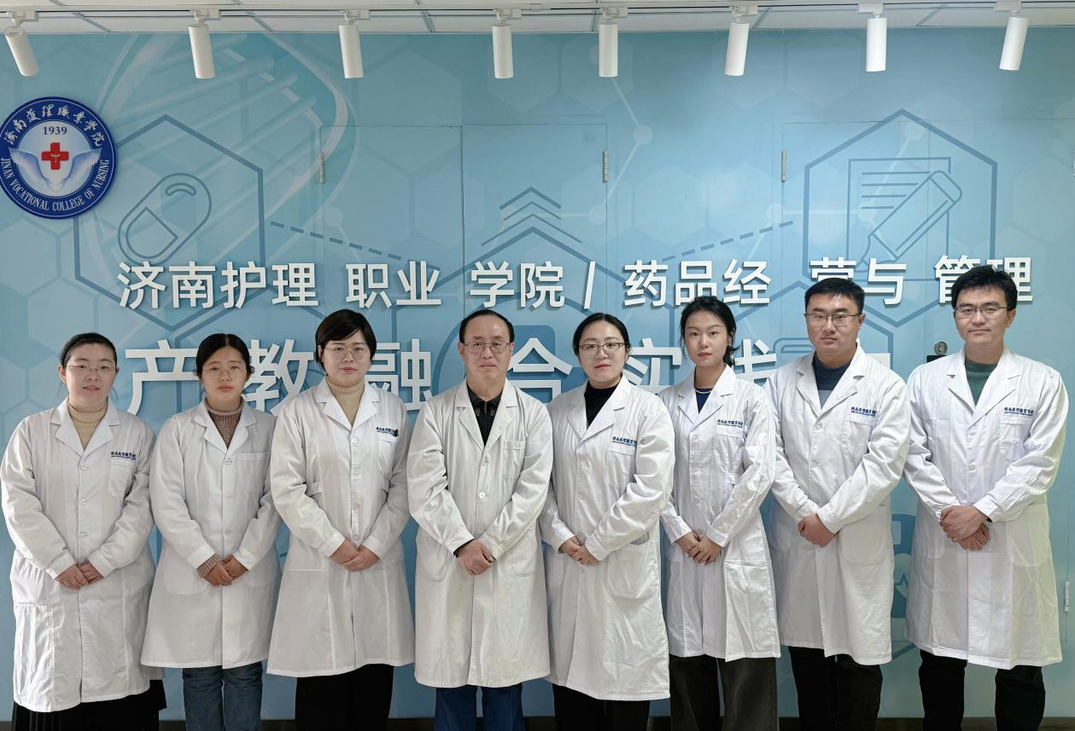
三、专业特色
（一）学科交叉融合
1.医药学与经营管理结合：课程体系涵盖医学基础、药理学、药物制剂等医药学核心知识，同时融入医药市场营销、企业管理、电子商务等经营管理内容，培养兼具医药专业素养和商业运营能力的复合型人才。
2.法律法规与行业规范并重：强调《中华人民共和国药品管理法》《药品经营质量管理规范》（GSP）等法规的实践应用，确保学生熟悉医药经营领域的合规化操作。
（二）实践技能导向
1.实训场景高度仿真：设置模拟大药房、GSP仿真实训室、营销沙盘等实训室，模拟药品采购、验收、储存、销售等全流程操作，强化岗位核心技能。
2.实践学时占比高：实践性教学占总学时的50%以上，实习时间累计6个月，覆盖医药批发、零售、医疗机构等真实职业场景，注重“工学结合”。
（三）数字化与智能化转型
1.紧跟行业趋势：课程融入医药电子商务、O2O新零售、大数据分析等内容，培养适应医药经营领域信息化、智能化发展的数字技能。
2.前沿技术应用：实训中引入虚拟仿真、人工智能等技术，提升学生运用新技术解决实际问题的能力。
（四）行业对接与校企协同
1.职业面向明确：医药生产、医药经营、医药电商平台等行业企业的药师、医药代表、互联网营销师、医药商品购销员、健康管理师、物流服务师等。
2.校企深度合作：校企双平台育人，校企双主体优势互补，共同发力。在课程、师资及实践基地等方面实施双向参与、双向服务、双向受益，实现学院人才培养与企业发展同频共振，依托企业实习基地，聘请行业导师参与教学，确保教学内容与行业需求同步更新，实现“产教融合”。
四、课程设置及考取证书情况
（一）课程设置
针对学生实际情况，公共课开设有公共必修课和选修课，立足学生基本素养的培养。同时开设有高等数学、大学语文，为学生升学打下坚实基础。专业课开设有专业必修课、专业选修课。本专业开设专业必修课17门，致力于专业知识和技能的提升，专业限选修课10门，作为专业知识与技能的延伸与拓展。通过合理的专业课程设置，为学生选择不同的就业方向提供支持。
（二）证书考取情况
我院是教育部“1+X”药品购销和药物制剂生产职业技能等级证书（中级）试点院校，在实习前组织学生参加药品购销、药物制剂生产等职业技能等级证书的考取。
五、实训条件
（一）校内实训条件
校内实训基地总面积达800平方米，配备仪器设备总价值230余万元。专业职业技能实训室设有智慧医药健康实训室、互联网医疗咨询室、方成大药房、电子商务实训室、药品购销实训室（洽谈室）、处方药销售实训室、药品储存养护实训室、虚拟仿真实训室等，为药品经营与管理专业的校内实训开展提供了良好的条件。
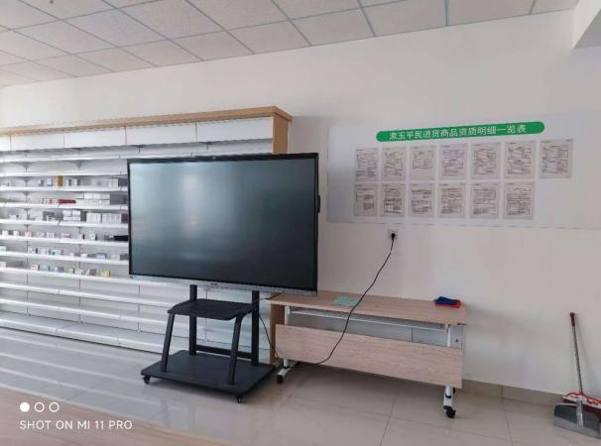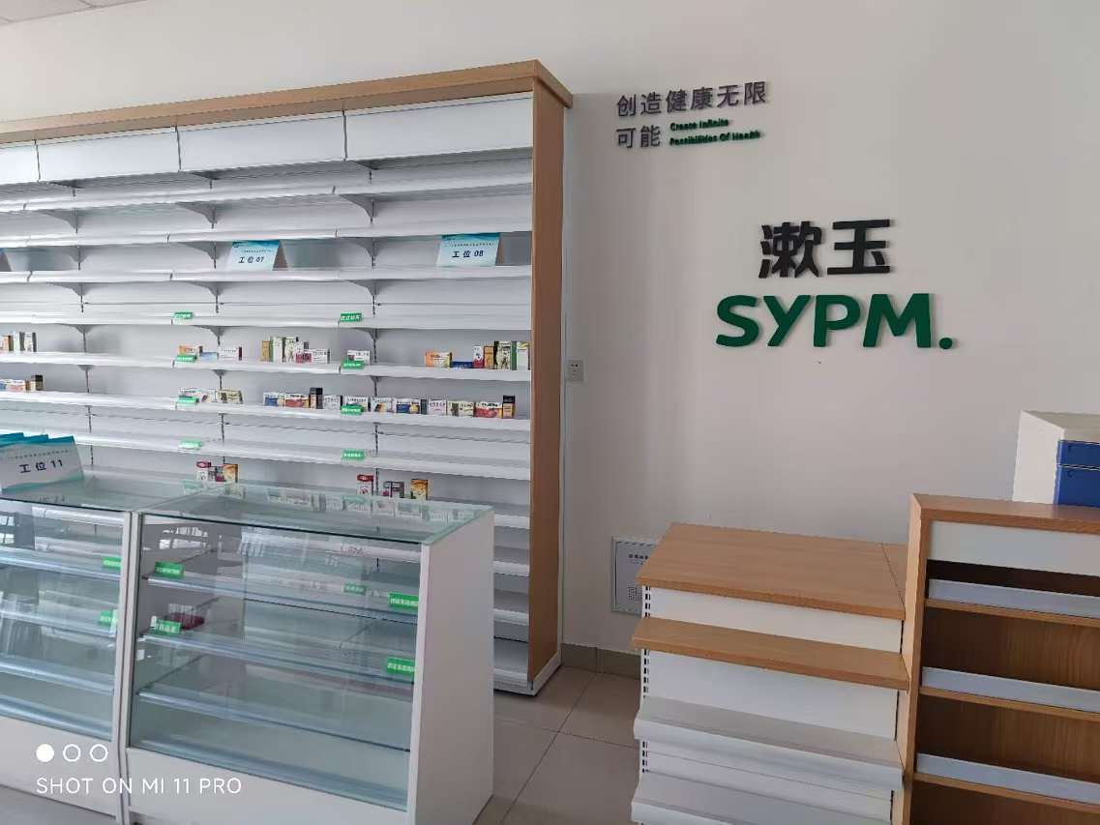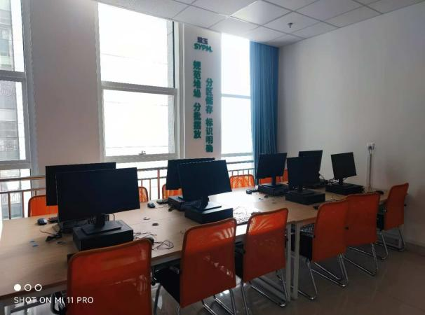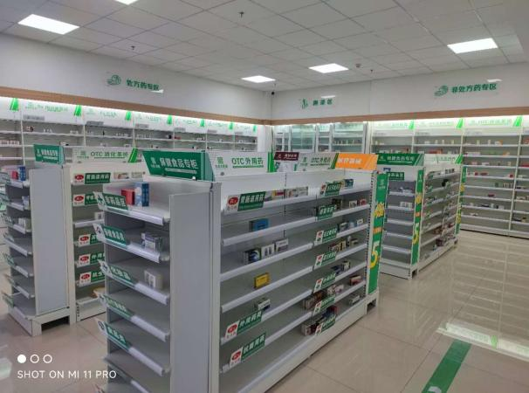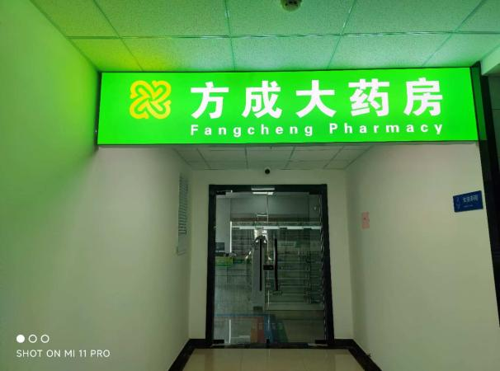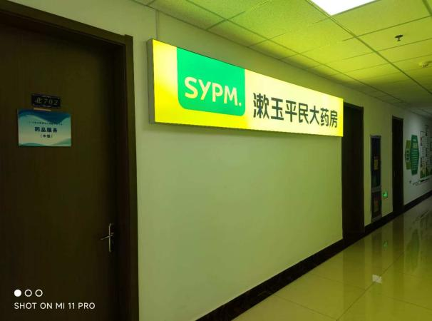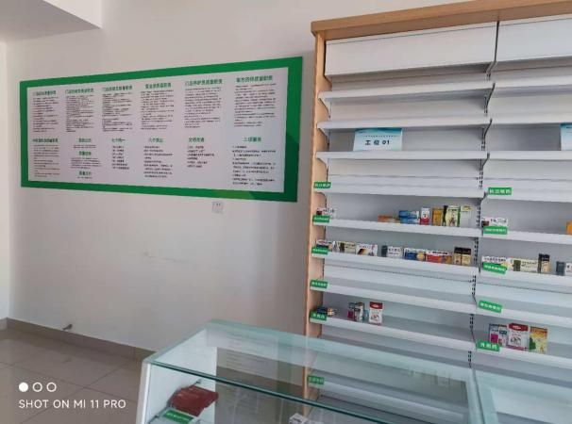
（二）校外实训条件
该专业教学注重学生实践能力培养和积累，与漱玉平民大药房连锁股份公司、济南方成药品零售有限公司、济南平嘉大药房有限公司、济南海州大药房有限公司、山东海王医药集团有限公司、济南立健大药房有限公司、仁华医药集团股份有限公司、山东信宏仁医药连锁有限公司等10余家药品经营企业在校外实践教学、实习、就业等方面密切合作。另与齐鲁制药有限公司、山东鲁抗医药股份有限公司、鲁南制药集团股份有限公司、山东宏济堂制药集团股份有限公司、山东新华制药股份有限公司等药品生产企业建立了实习合作关系，为学生提供实训、实习等机会。
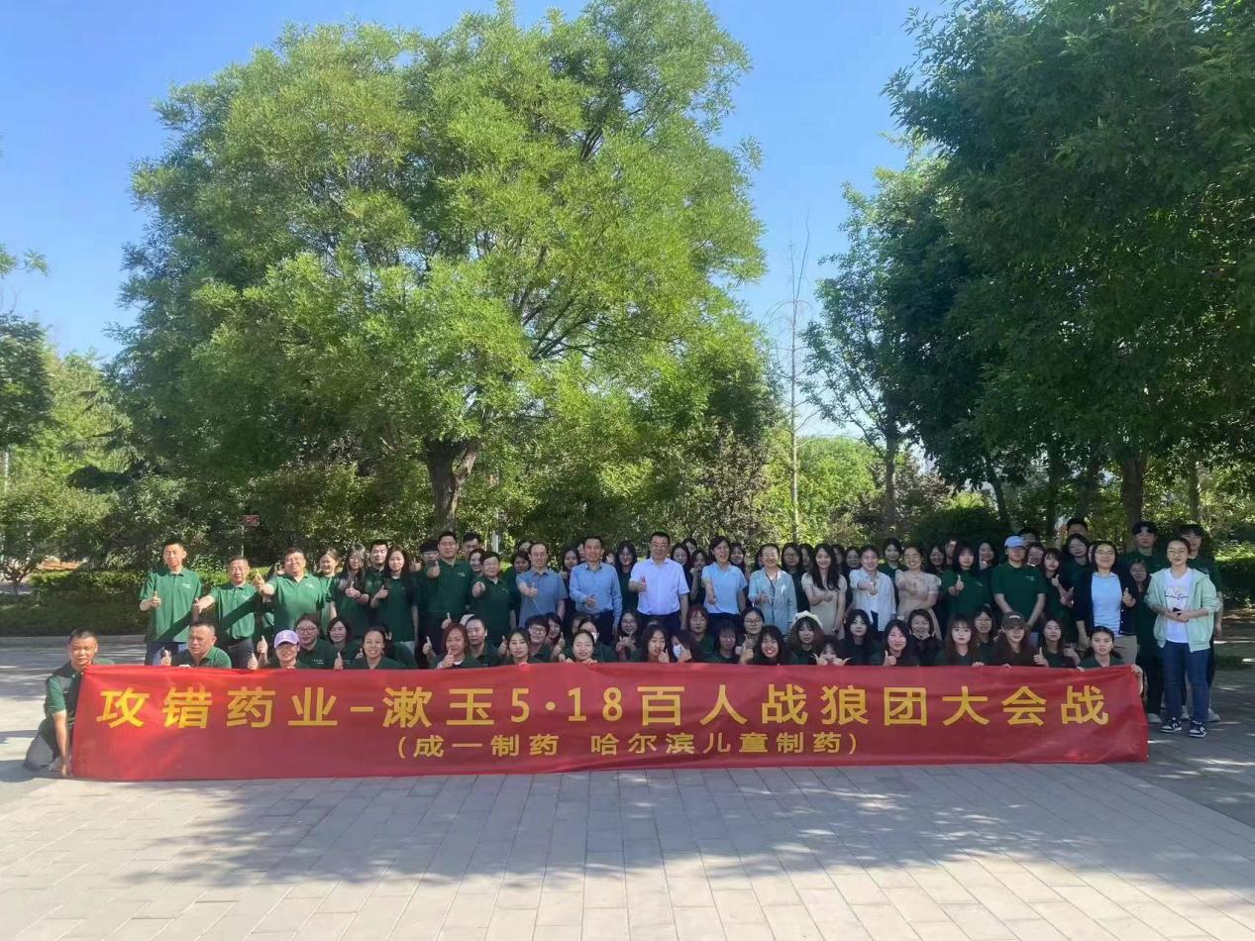
六、创新创业与学历提升
（一）创新创业大赛
该专业近年来在创新创业比赛中崭露头角，屡创佳绩。2024年，项目“灵愈微触——基于纳米酶水凝胶的微针消炎贴片”，获得山东省“建行杯”山东省大学生创新大赛银奖；项目“全维抗体筛选”，获得山东省“建行杯”山东省大学生创新大赛铜奖；项目“抗菌能手——氨苄西林钠”，获得山东省黄炎培职业教育创新创业大赛三等奖；项目“冰桂醒神口含片”获得济南市黄炎培职业教育创新创业大赛二等奖；项目“康之如饴——中药高粱饴糖”获得济南市黄炎培职业教育创新创业大赛三等奖；项目“智在氮舱”获得山东省大学生科技节医养健康创新创业大赛三等奖等。
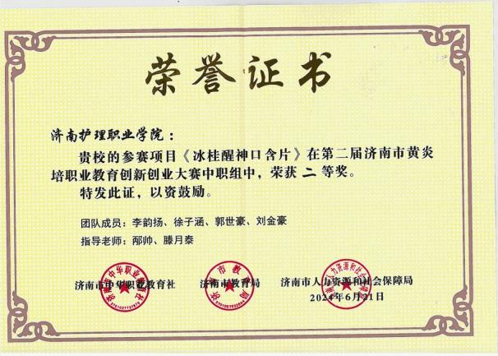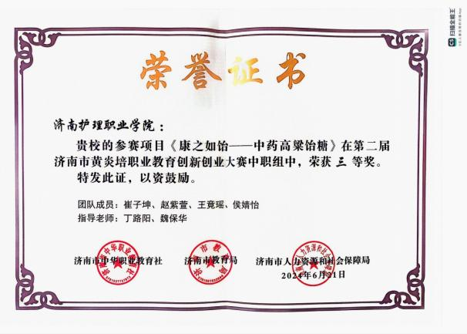
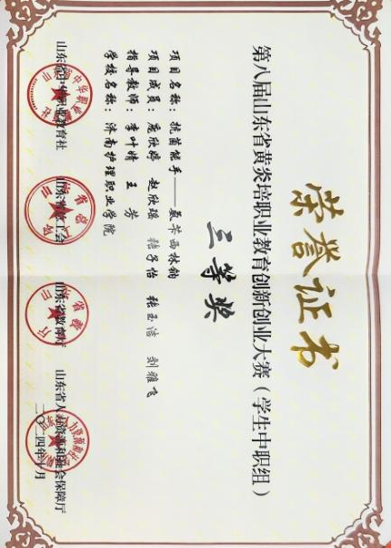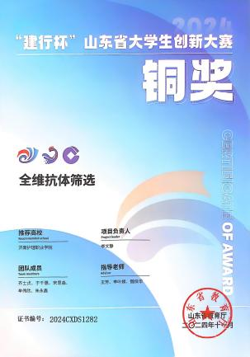
（二）技能大赛
学院每年举办本专业技能大赛，按照“系赛-校赛-省赛-国赛”四级大赛体系，选拔优秀学生参加省级、国家级技能大赛，并取得了丰硕成果。
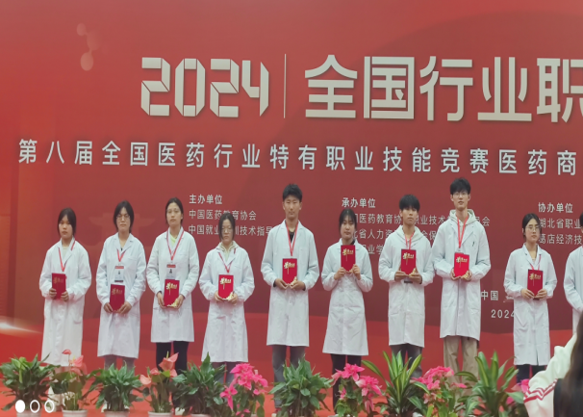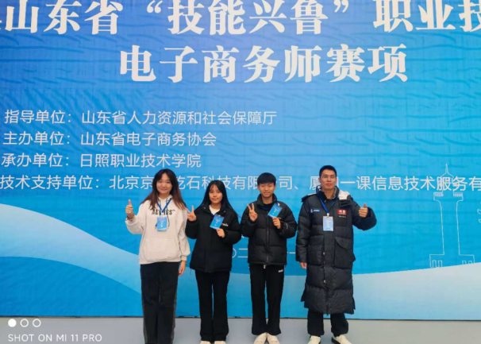
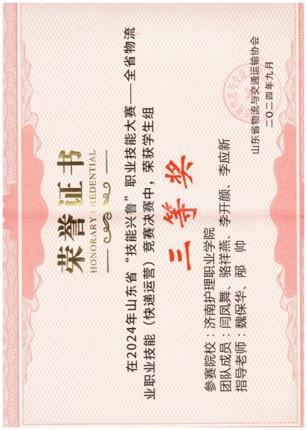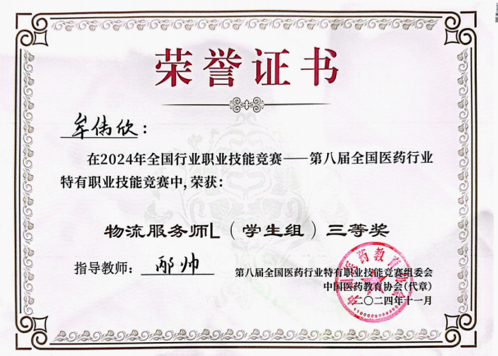
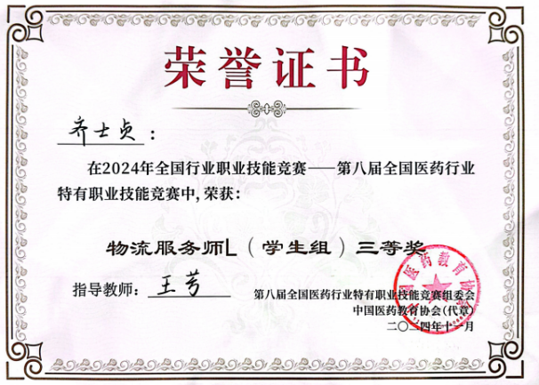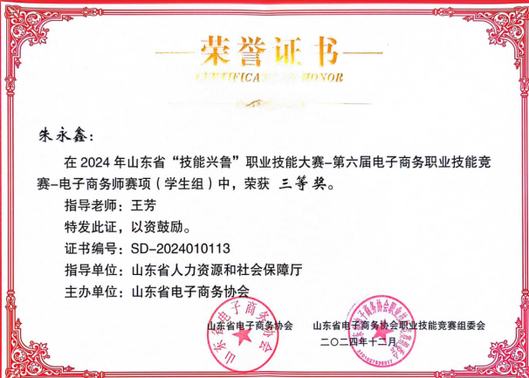3.
（三）学历提升情况
毕业生可选择专升本继续深造，主要对接生物技术、生物制药、药学、中药学等医药类专业，也可选择工商管理、市场营销、健康服务与管理、现代物流管理、电子商务等管理类专业拓展发展空间。根据教育厅发布的升本专业目录文件，报考相关升本专业。目前山东省药品经营与管理专业专升本院校有：山东女子学院、临沂大学、枣庄学院、德州学院、济宁学院、泰山学院、山东工程职业技术大学、山东外国语职业技术大学、山东外事职业大学、烟台理工学院、齐鲁医药学院等院校。
七、实习与就业
（一）顶岗实习
学院地处省会济南，实习条件优越，有漱玉平民大药房连锁股份公司、济南方成药品零售有限公司、济南平嘉大药房有限公司、济南海州大药房有限公司、山东海王医药集团有限公司、济南立健大药房有限公司、仁华医药集团股份有限公司、齐鲁制药有限公司、山东鲁抗医药股份有限公司、鲁南制药集团股份有限公司、山东宏济堂制药集团股份有限公司、山东新华制药股份有限公司等数十家医药企业作为稳定的校外实习基地，有效地保障了毕业实习质量。本专业学生顶岗实习由学院统一安排，学院本着对学生负责的态度，精选定岗实习单位，制定实习管理制度保证实习期间的权益。一般顶岗实习期间企业按月发放实习津贴。
（二）就业方向
面向医药生产、医药经营、医药电商平台等行业企业的药师、医药代表、互联网营销师、医药商品购销员、健康管理师、物流服务师等职业，能够从事药品采购、药品销售与服务、用药咨询与指导、药品储存与运输管理、药品质量管理、药店运营管理、互联网营销等工作。
（三）学生就业情况
药学系专业每年向医疗机构以及药品生产经营等相关单位输送大批优秀毕业生，学生们以扎实的基本功和优秀的品质赢得用人单位的认可。
学院建有完善的就业保障体系，在积极推动“实习与就业高度融合”的基础上，积极拓展就业新途径、新渠道，确保毕业生专业对口就业率保持在95%以上。
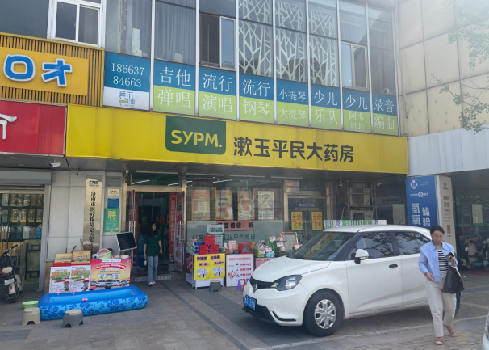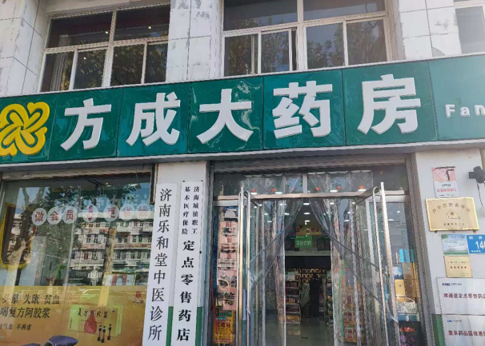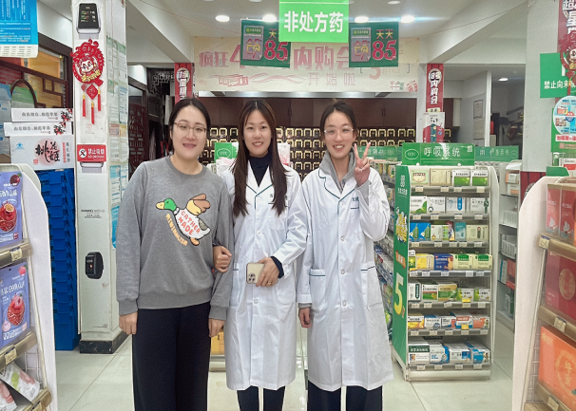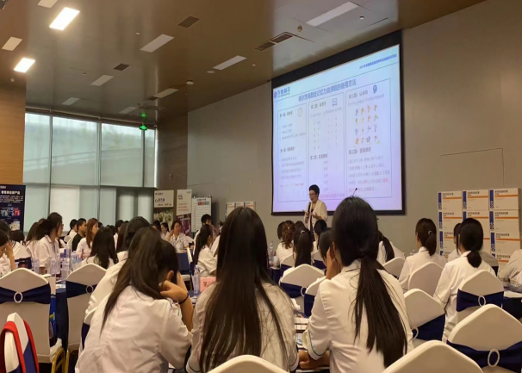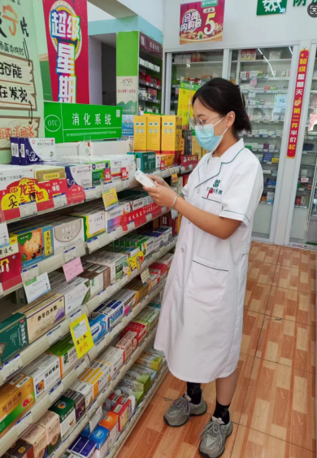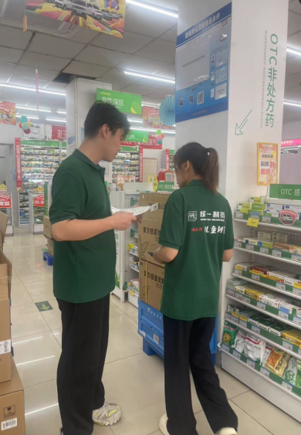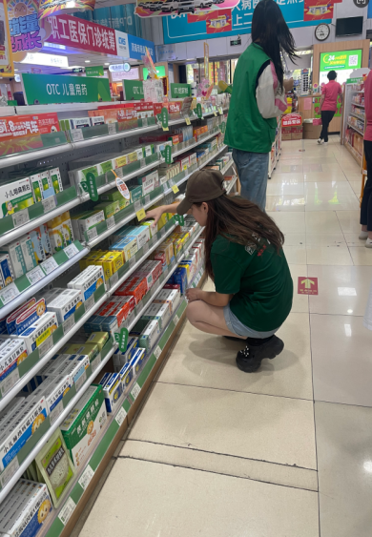
八、丰富多彩的专业校园文化活动
学院和系部，根据学生特点，开设各类社团，包括体育、音乐、舞蹈、书法、跆拳道、以及与专业相关的社团。药品经营与管理专业也会举办丰富多彩的学生活动，如专业团建，专家讲座等。
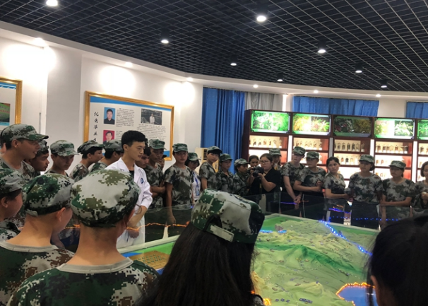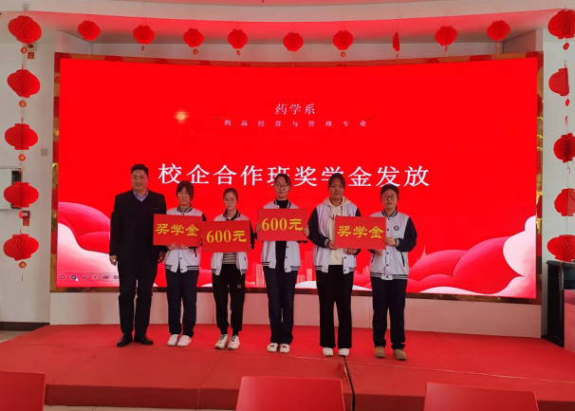
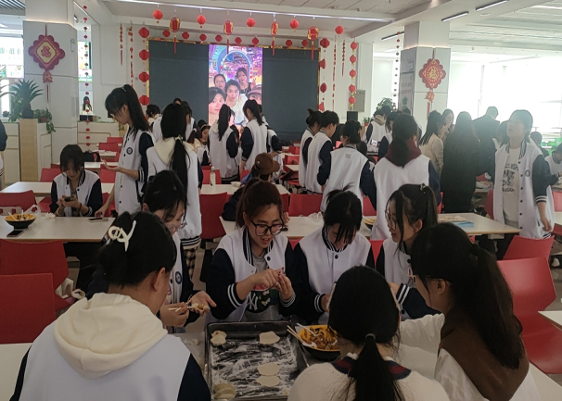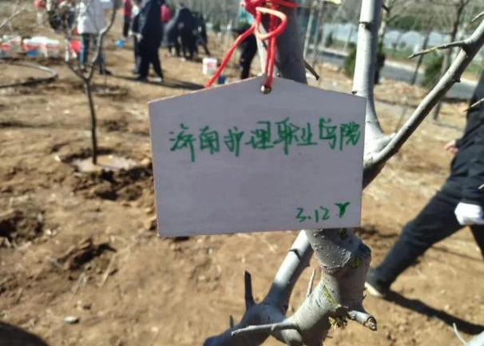
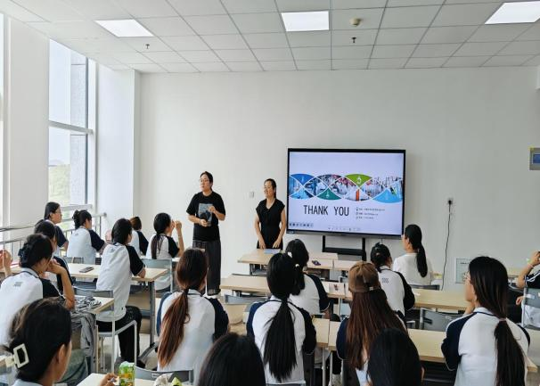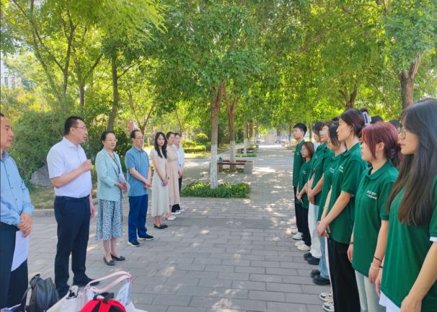
九、招生政策
夏季高考考生需参加山东省统一组织的文化课考试。考生按照山东省教育招生考试院高职（专科）填报志愿的时间段登录省招考院网站填报济南护理职业学院高考志愿。
春季高考考生需参加山东省统一组织的文化考试和技能测试。考生按照山东省教育招生考试院高职（专科）填报志愿的时间段登录省招考院网站填报济南护理职业学院高考志愿。
注：各专业招生计划以教育招生考试院批复为准。
十、贫困生资助
学院通过奖、贷、助、补、免等多种资助方式帮助学生完成学业。家庭经济困难学生可申请助学贷款、“绿色通道”、奖助学金、学费减免、勤工助学等资助项目。资助条件和标准由学院根据学生家庭经济情况，按照省财政厅、省教育厅等5部门《山东省学生资助资金管理办法》（鲁财科教〔2022〕17 号）以及学院相关规定执行。
十一、收费标准
学费标准按照《山东省发展和改革委员会 山东省财政厅 山东省教育厅关于规范完善高校学费收费政策的通知》(鲁发改价格〔2023〕559号)文件执行。退费按照国家和省相关规定执行。
十二、联系方式
专业负责人：王芳 15610189863
招生咨询电话：（0531）58164412、59532205、59822206

